Những khoảnh khắc đáng nhớ Ngày 8/3
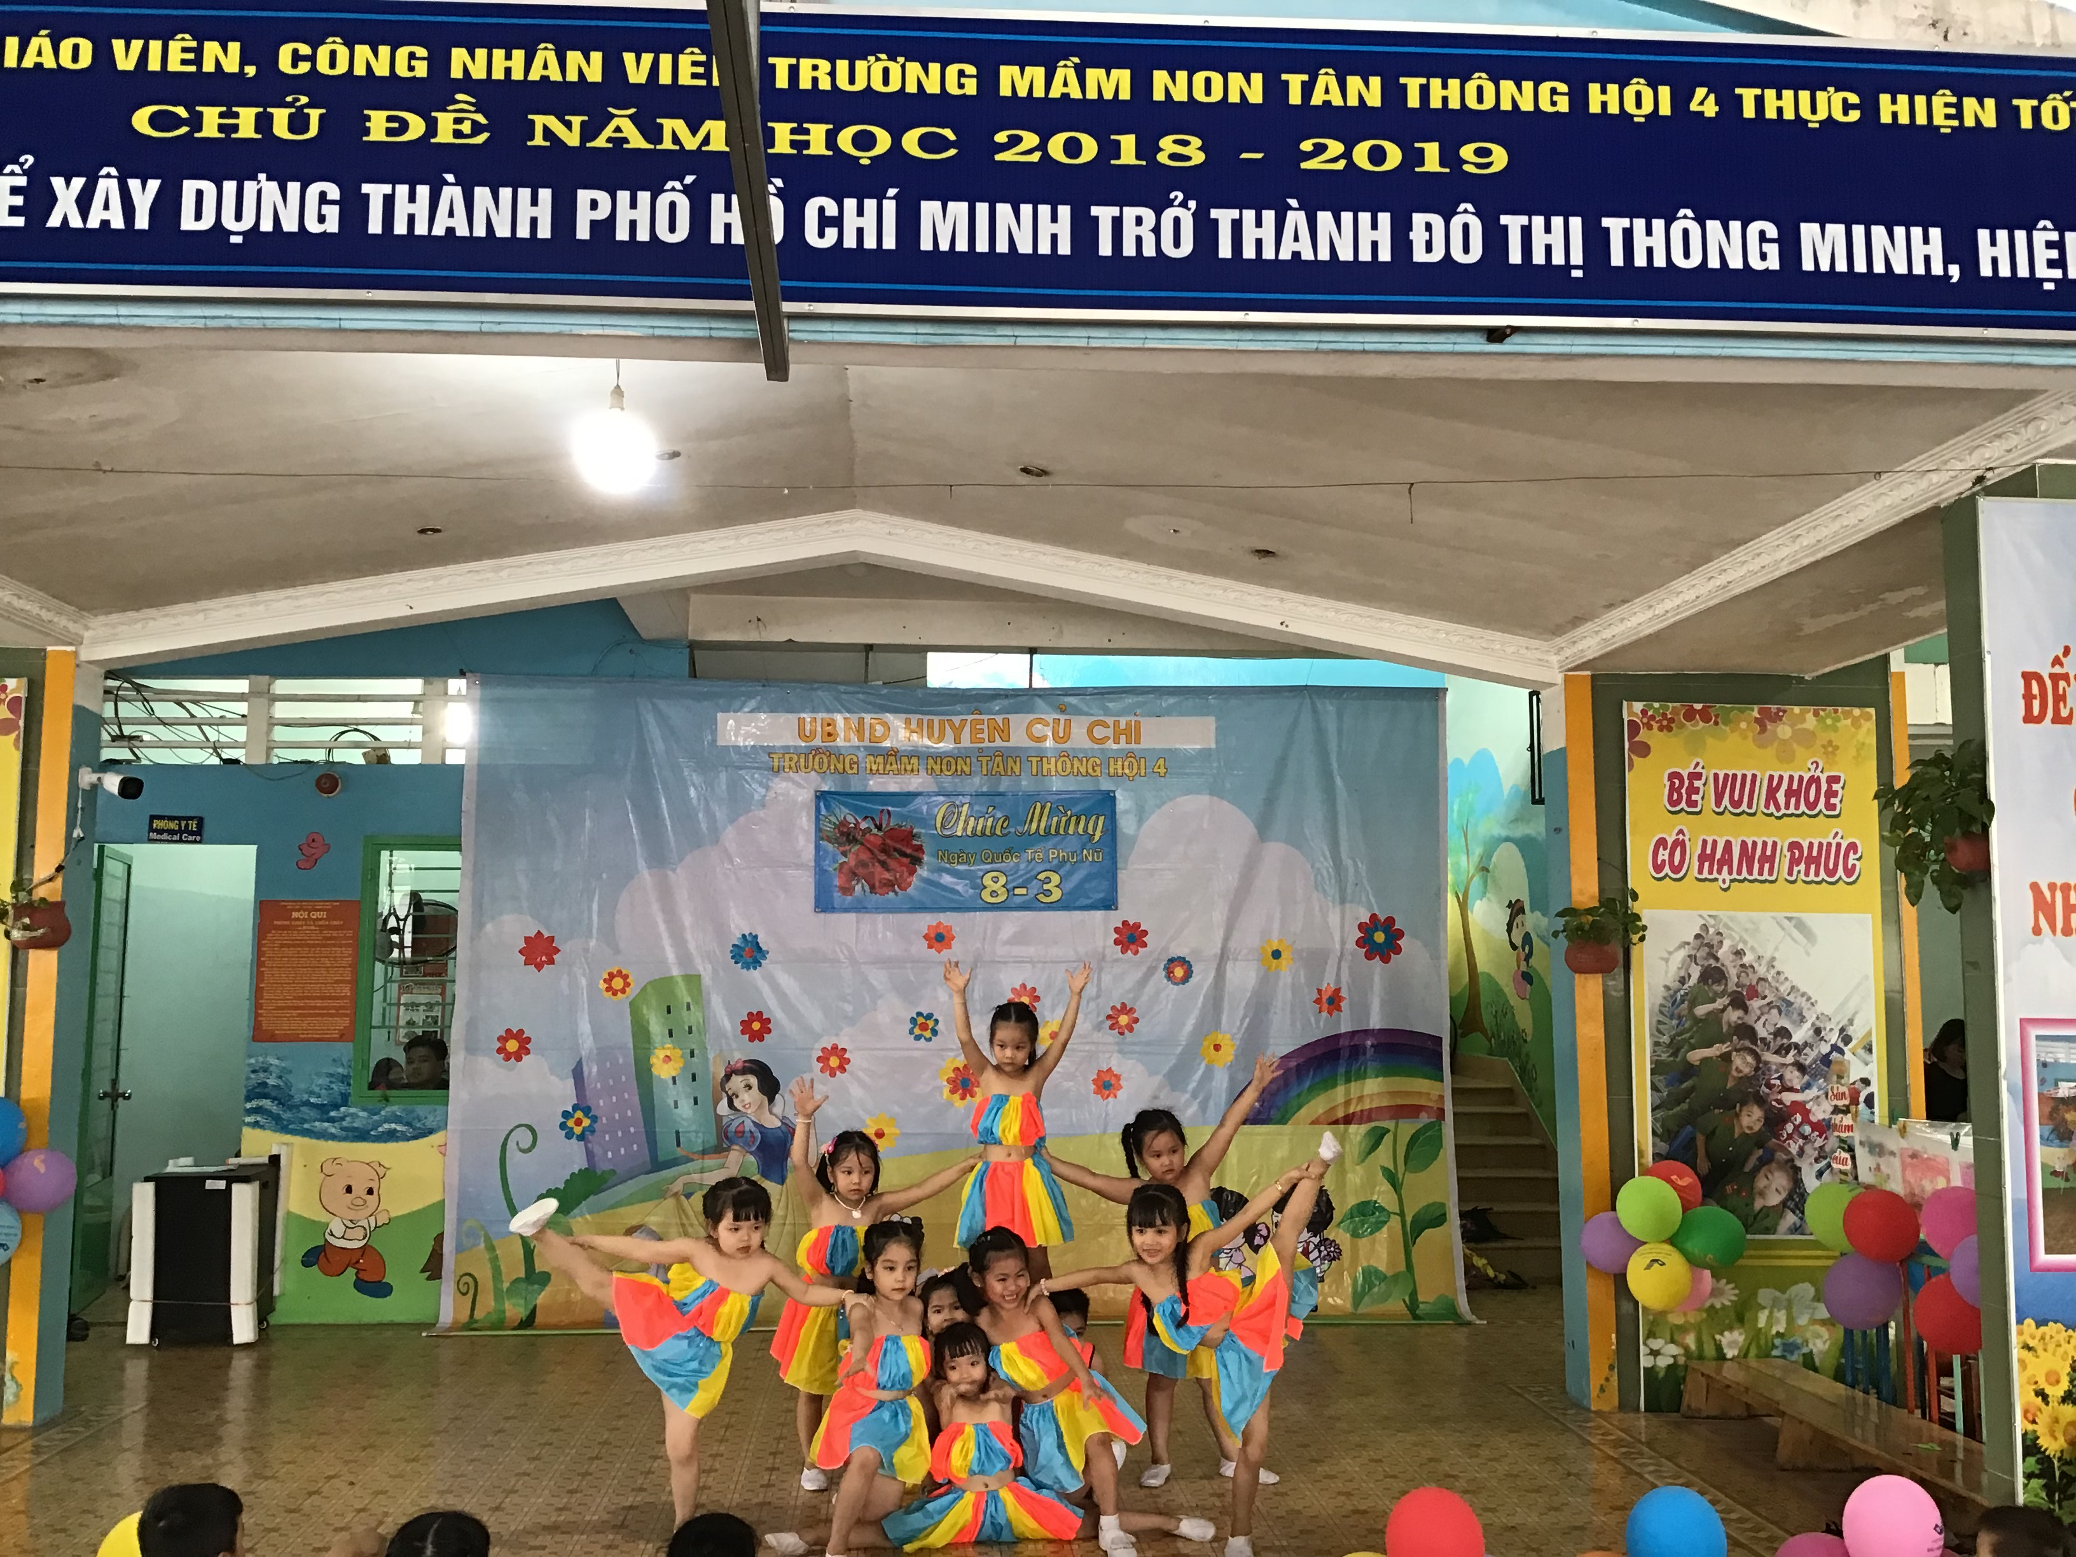
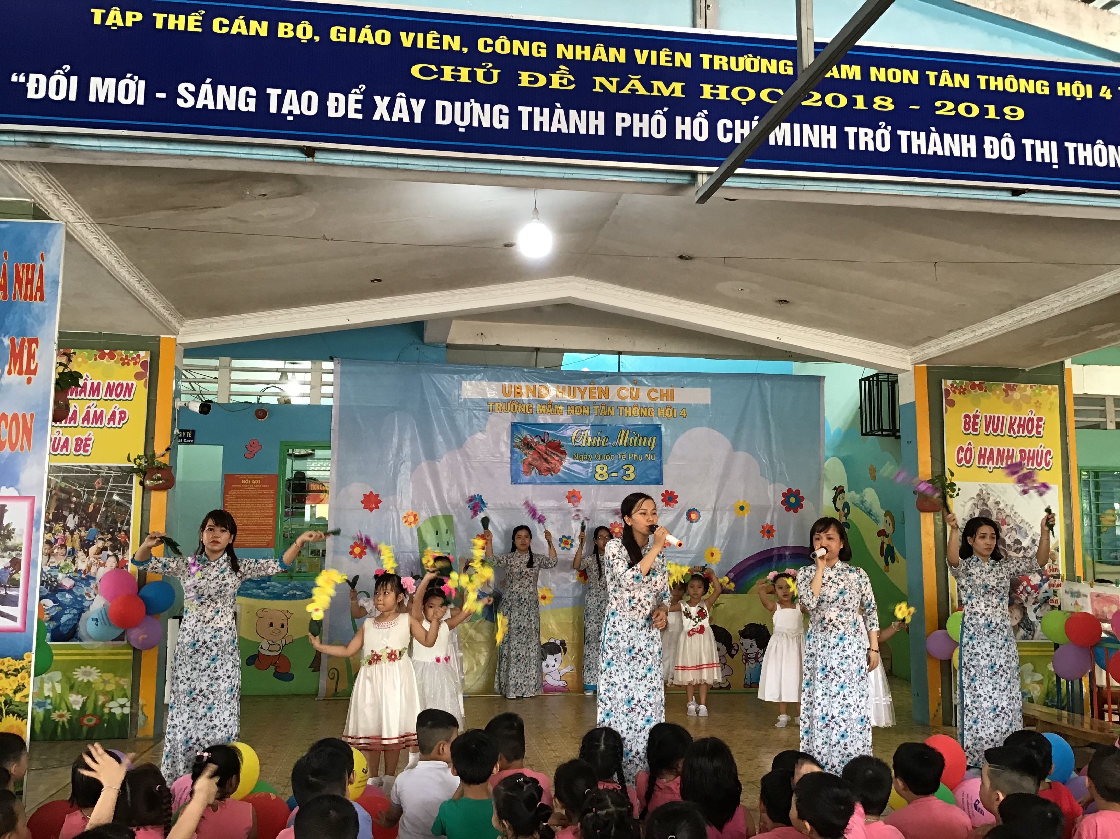

Năm 1975, Liên hiệp quốc chính thức công nhận ngày 8 tháng 3 là ngày Quốc tế phụ nữ và kể từ thời điểm đó, cứ vào ngày này thì không chỉ ở Việt nam mà rất nhiều quốc gia trên thế giới đều tổ chức kỉ niệm rất trang trọng.
Chúng ta được lớn lên trong tình yêu thương, lời ru ầu ơi ngọt ngào của mẹ, trong những câu chuyện cổ tích hấp dẫn của bà, những bài giảng về đạo làm người của cô… Những bàn tay của những người phụ nữ dịu dàng, đã nuôi dưỡng và chăm sóc chúng ta với tất cả tấm lòng vị tha, đức hi sinh cao quý để chúng ta có được những thành quả như ngày hôm nay.
Ở trường mầm non, đây là ngày để các cháu quan tâm và bày tỏ niềm kính trọng với cô giáo và với các bạn nữ. Hòa chung không khí đó. Trường Mầm Non Tân Thông Hội 4 tổ chức lễ hội chào mừng ngày “Quốc tế phụ nữ 8/3” với chủ đề “Mồng 8 tháng 3, ngày hội của bà, mẹ cô giáo và các bạn gái” nhằm giúp trẻ khắc sâu hơn về ý nghĩa của ngày Quốc tế phụ nữ 8/3.
Trong không khí tưng bừng kỉ niệm ngày quốc tế phụ nữ, chúng ta hãy cùng cảm nhận, chia sẻ những tình cảm yêu thương về công lao trời biển và lòng biết ơn đối với những người phụ nữ qua những vần thơ và những giai điệu âm nhạc, sự khéo léo của Cô và trẻ trường Mầm non Tân Thông Hội 4..
Ngày 8/3 này, mong tất cả người mẹ trên toàn thế giới được hạnh phúc và 364 ngày còn lại đều đong đầy cảm xúc như vậy!

